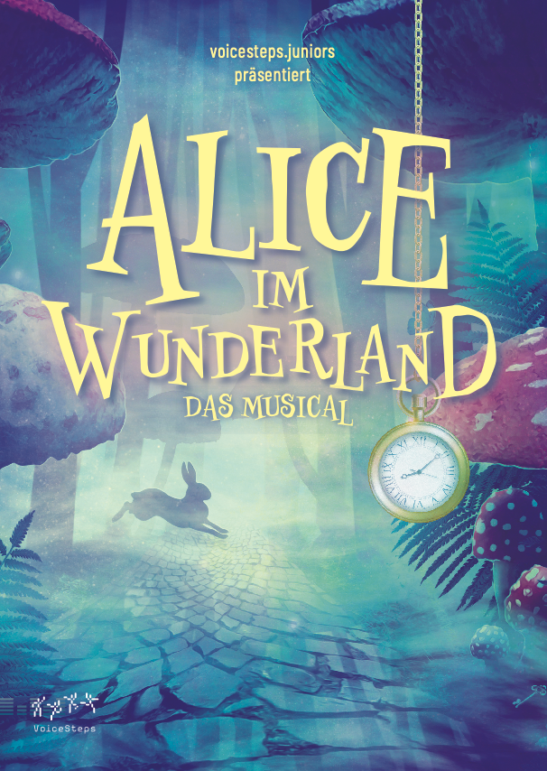

«Alice im Wunderland» – das Projekt
Seit der Gründung des Vereins Musicalschule VoiceSteps im Jahr 2004 inszenieren die VoiceSteps.juniors regelmässig Musicalproduktionen. Dazu gehörten Musicals wie «Madagascar», «Aladdin», «Shrek», «Peter Pan» und «Annie».

Die letzte Produktion der VoiceSteps.juniors war das atemberaubende Musical „Tschitti Tschitti Bäng Bäng“ der Sherman Brothers, welches wir im Lorzensaal in Cham einem begeisterten Publikum präsentierten.

Das neueste Projekt, welches die VoiceSteps.juniors im kommenden Juni 2023 im Lorzensaal in Cham präsentiert gehört zu den Klassikern der Weltliteratur – «Alice im Wunderland».

Basierend auf Lewis Carrolls Büchern “Alice's Adventures in Wonderland” (1865) und “Through the Looking-Glass” (1871) wurde die erste Musicalfassung von “Alice im Wunderland” bereits 1886 in London am West End uraufgeführt.

Die äusserst witzige und gleichzeitig sehr schöne Fassung des Musicals, welche die VoiceSteps.juniors präsentieren, stammt von Janet Yates Vogt und Mark Friedmann (Buch und Musik) und wurde von Laura Stattkus ins Deutsche übersetzt.

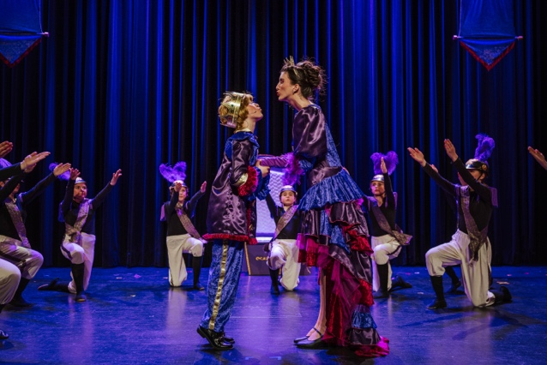

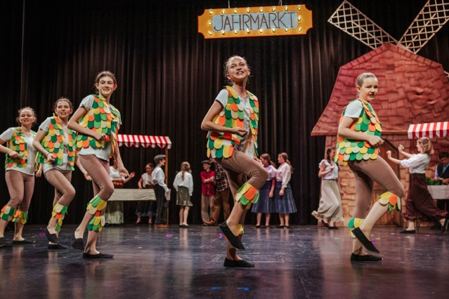
Fotos: Tschitti Tschitti Bäng Bäng 2022
«Alice im Wunderland» – das Musical
Alice möchte gern Teil der „erwachsenen“ Welt sein, doch beim Lesen eines Buches ohne Bilder wird sie plötzlich in eine ganz andere, völlig verrückte Welt gezogen. Gebannt von einem vornehm gekleideten Kaninchen, das unerwartet an ihr vorbei hoppelt, gelangt sie durch eine winzige Tür in ein wunderschönes und farbenfrohes Wunderland. Dort begegnet sie auf der Suche nach der Herzkönigin allerhand bizarren Kreaturen. Darunter ein verrückter Hutmacher, eine unbeschwerte Raupe oder die coole Grinsekatze.

Als die Königin plötzlich auftaucht, geht es auf einmal um Leben und Tod. Nur durch ein Krocketspiel kann die in Ungnade der Königin gefallene Alice mit einer Begnadigung rechnen. Wird sie es schaffen?

Diese brandneue Musical-Version des zeitlosen Klassikers entführt Sie zusammen mit der stets neugierigen Alice in ein Land voller verrückter Abenteuer, in dem nichts so ist, wie es scheint.
Die weissen Kaninchen, Diedeldum und Diedeldei, der verrückte Hutmacher, die Raupe, die Scheinschildkröte, die geheimnisvolle Grinsekatze, die Herzkönigin und viele weitere Lieblinge aus Lewis Carrolls beliebten Büchern machen dieses Musical zu einem magischen, melodiösen und überdrehten Spass für die ganze Familie!

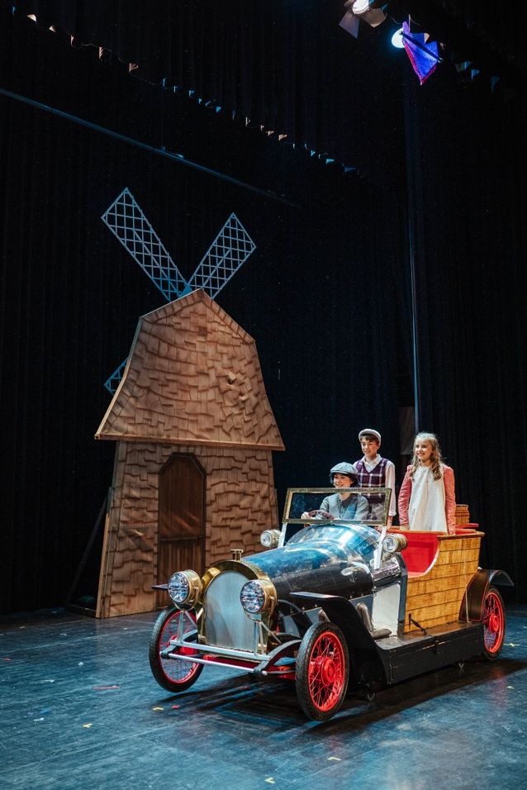

Verein VoiceSteps

Der Verein VoiceSteps wurde im Sommer 2004 gegründet. Er ging aus der zwanzigjährigen Arbeit des Jugendchores der Musikschulen Cham und Steinhausen hervor. Im Frühling 2004 beschlossen diese, das zuletzt als Chor- und Tanzabteilung der Musikschulen Cham, Steinhausen und Hünenberg geführte und in der Schweiz einzigartige Projekt einzustellen.
Um das sehr erfolgreiche, von mittlerweile rund 200 begeisterten und engagierten Kindern und Jugendlichen besuchte Angebot weiterzuführen, wurde der Verein VoiceSteps gegründet.
Die Kinder und Jugendlichen werden bei VoiceSteps von Pädagoginnen und Pädagogen in den Bereichen des Musical Theaters unterrichtet. Ein wichtiges Ziel von VoiceSteps ist die Erarbeitung von Bühnenproduktionen, damit die Kinder und Jugendlichen das Gelernte präsentieren können.

Unsere Abteilungen

VoiceSteps.company
30 Jugendliche ab der 8. Klasse
VoiceSteps.juniors
65 Kinder in der 5. bis 7. Klasse
VoiceSteps.kids
45 Kinder in der 3. und 4. Klasse
VoiceSteps.minikids
80 Kinder im Kindergarten bis 2. Klasse

Einige unserer bisherigen Produktionen

VoiceSteps.company
Aida (2012), Fame (2013), Jekyll&Hyde (2014), Bonnie&Clyde(2016)
Natürlich Blond (2017), High School Musical (2019), Saturday Night fever (2021)

VoiceSteps.juniors
Mulan (2011), Arielle (2014), Der Zauberer von Oz (2015), Elf (2017), Shrek (2018), Aladdin (2019), Madagascar (2020), Seussical (2021),
Tschitti Tschitti Bäng Bäng (2022)

VoiceSteps.kids
Aristocats (2013), Schwiizergoofe (2014-2018),
Cinderella (2019), Honk (2020), Peter Pan (2021), Frosch&Chrott (2022)

VoiceSteps.minikids
Pipi im Taka-Tuka-Land (2017), Asterix u. Obelix (2019), Pinocchio (2020), De flinki Pfiil (2021), Rägebogefisch (2022)

Produktionsteam

Projektleitung: Guido Simmen
Assistenz: Chiara Pfulg

Regie: Noëmi Franchini
Assistenz: Svenja Schicker

Choreografie Lena Sturzenegger
Deliah Stuker
Assistenz: Lou Vogel

Choreinstudierung: Guido Simmen

Bühnenbild: Guido Simmen
Daniel Spörri
Daniel Pfulg
Osi Westermann
Patrick Schuler
Boris Kanebog
Andy Schicker
Thomas Abt
Marcel Bühler
& Helfer*innen

Kostümbild: Eva Luginbühl
Monika Abt
Susanne Paganoni
& Helfer*innen

Maske/Frisuren: Janine Zahno
Sandra Kündig
Cornelia Heule
& Helfer*innen
Tonregie- u. technik: Tobias Stritt

Lichtdesign- u. technik: offen

Grafikdesign: Beni Sutter

Kosten
Siehe Budget

Mehr Infos
www.voicesteps.ch

Kontakt
VoiceSteps
Gewerbestrasse 6
6330 Cham
T 0417404456
betrieb@voicesteps.ch

Guido Simmen
Hertistrasse 39b
6300 Zug
T 0417418755 M 079 660 45 70
guidosimmen@bluewin.ch
Agenda Projektarbeit

August 2022
Aufführungsvertrag und Lizenzvereinbarung mit Gallissas, Deutschland.
Bestellung des Kreativteams (Regie, Choreografie, Musikalische Leitung).

August – November 2022
Auswertung und Bearbeitung des Aufführungsmaterials, Bestellung weiterer Positionen im Produktionsteam:
Assistenzen für Regie und Choreografie, Maske, Kostümdesign und -herstellung.

September 2022
Audition (Rollenverteilung, Castings): Die Mitwirkenden erhalten die Möglichkeit, sich für die grösseren Sing- und Sprechrollen vorzustellen. An diesem Casting tragen die Bewerberinnen und Bewerber einen vorbereiteten Song und eine Sprechtext- passage aus dem Musical vor.
Anschliessend werden die Rollen verteilt.

Ab November 2022
Einstudierung des Songmaterials im Chor, Szenische Proben sowie Choreografien.

September 2022 – April 2023
Konzept, Design und Ausführung von Bühnenbild und Kostümen.

Februar - Juni 2023
Einstudierung von Sprechrollen, Sologesangspassagen, Choreografien und Chormaterial im wöchentlichen Probebetrieb und zwei Probeweekends.

April 2023
Musical-Probelager In einem 5-tägigen Probelager wird das Musical erarbeitet. Das Team probt mit dem Ensemble die Szenen, Choreografien und Songs des Musicals.

Juni 2023
Schlussproben und Vorstellungen im Lorzensaal in Cham.

Kommunikationsphasen

Ab September 2022
Sponsorensuche

Ab April 2023
Aufschalten im Internet.

A6-Werbeflyer und A5-Postkarten mit Text werden in Umlauf gebracht.

Mailing mit A5-Postkarte im Anhang an VoiceSteps Kartei von 600 am Verein Interessierten, an die Gönner und die VIPs (mit persönlicher Einladung).

Ab Mai 2023
Eröffnung des Vorverkaufs: Bestellungen via Internet und Vorverkaufsstellen
Aushang der Kleinplakate im Raum Zug

Juni 2023
Aufführungen im Lorzensaal in Cham
Fotos und Videoaufzeichnung.

Ab Juli 2023
Publikation der Eventbilder im Internet. Produktion Filmaufnahme des Musicals.

Während allen genannten Kommunikationsphasen wird VoiceSteps und das Projekt «Alice im Wunderland» in lokalen und überregionalen, sowie den sozialen Medien präsent sein.

